台北市立文山特殊教育學校108學年度 國中部數學學習單
單元:錢幣與紙鈔認識 (武漢肺炎停課在家學習單)
紙幣組合(1、10元)進階一篇
姓名:
上課方式:請家長協助將附件硬幣、紙鈔剪下，並協助學生做實際黏貼練習。
(進階) 幣值組合練習 (不含五五換成十的練習)
一、連連看 找出對應的幣值
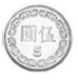 | 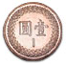  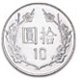
。 。

。 。

( )元 | ( )元
。 。

。 。

11元 | 。 。 | 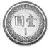
17元 | 。 。
19元 | 。 。
14元 | 。 。
12元 | 。 。
13元 | 。 。
二、物品購買練習 請使用附件的錢幣(1、10元作答)
題號 |  | 作答欄
1 | 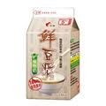 21元
2 | 32元
3 | 32元
4 | 26元
5 | 19元
6 | 18元
7 | 24元

附件

